**VO 3. 12.**

**PLÁN ONLINE HODINY**

1. **Zopakujte si, co je hmotná a nehmotná kultura. Udělej si znovu do sešitu dva sloupečky a vepiš do nich jednotlivá slova.**

Hřeben, masopust, kniha, obraz, víra, valčík, morálka, mobilní telefon, hudba, budova, stůl, tradice

1. **Přiřaďte si ústně umělecká díla k jednotlivým druhům umění.**

Sochařství, malířství, poezie, hudba, literatura, herectví

**OBRAZ, PÍSEŇ, KNIHA, SOCHA, DIVADELNÍ PŘEDSTAVENÍ, BÁSEŇ**

1. **Zapište si do sešitu tento zápisek.**

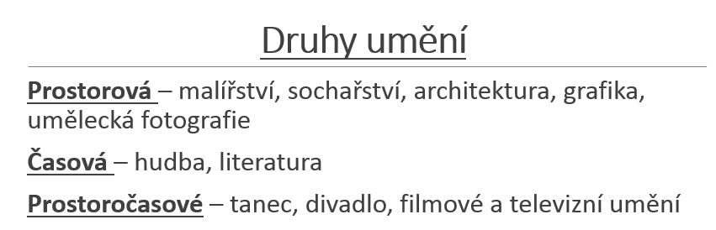

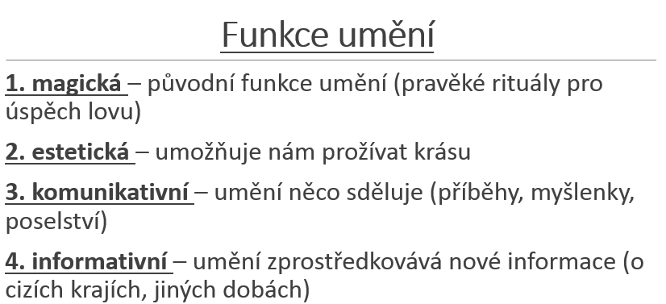

1. **Vytiskněte si, případně přepište toto cvičení a přiřaďte.**

Kytice literatura

Romeo a Julie malířství, obraz (Leonardo da Vinci)

Labutí jezero hudba, opera

Mona Lisa literatura, divadlo, divadelní hra

Staré pověsti české tanec, balet, hudba

Prodaná nevěsta literatura